**KHÓA LUẬN TỐT NGHIỆP**

MÔ TẢ CÁC CHỨC NĂNG CHÍNH

**HỆ THỐNG LOYALTY POINT**

**Nguyễn Tấn Đô – 1112074**

**Nguyễn Trương Trung Tín - 1112330**

C:\Users\tdqua_000\Dropbox\SS-Slides\DeCuong-CDIO\Template CDIO v4.2\Templates\Hinh anh\LogoTruong.png

Khoa Công nghệ thông tin

Đại học Khoa học tự nhiên TP HCM

**MỤC LỤC**

[1 CÁC CHỨC NĂNG CHÍNH TRONG ỨNG DỤNG 3](#_Toc404124895)

[Cập Nhật Điểm 3](#_Toc404124896)

[Đổi Quà 4](#_Toc404124897)

# CÁC CHỨC NĂNG CHÍNH TRONG ỨNG DỤNG

# Cập Nhật Điểm

Hoàn cảnh: user vừa tính tiền xong, yêu cầu cập nhật điểm tích lũy.

Các bước thực hiện:

* + - 1. **Admin xác định user:**
* User không mang theo điện thoại (không thường xảy ra): user đọc tên tài khoản để admin tìm và xác định user.

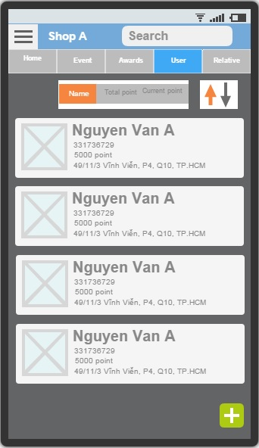

* User có mang theo điện thoại:

+ Điện thoại có NFC (không thường xảy ra):

Admin mở sẵn NFC, sau đó bấm vào nút “tìm kiếm user bằng NFC” (icon hình thẻ NFC) ở trang Users. User mở NFC, bấm vào nút “xác thực” để gửi và chạm thiết bị của mình với thiết bị của Admin, ứng dụng phía user sẽ gửi thông tin tài khoản user thông qua NFC đến ứng dụng phía admin. Ứng dụng phía admin nhận thông tin, tìm trong csdl và chuyển đến trang chi tiết của user (nếu user tồn tại), hoặc thông báo lỗi “Không tìm thấy” (nếu user không tồn tại).

+ Điện thoại không có NFC (thường xảy ra nhất): mỗi tài khoản lúc tạo ra sẽ được sinh một mã QR code riêng. Admin bấm vào nút “tìm kiếm user bằng QR code” (icon hình QR code) ở trang Users, sau đó yêu cầu user vào phần User Profile, mở mã QR code của mình để ứng dụng phía admin quét và xác định user.

* + - 1. **Tính và cập nhật điểm tích lũy:**
* Sau khi đã xác định được user, ứng dụng phía admin sẽ được chuyển đến trang chi tiết của user, và mở đúng tab “Update Point”. Đây là màn hình để admin nhập vào các thông số cần thiết trên hóa đơn để tính điểm tích lũy, thực hiện cập nhật điểm tích lũy và lưu lại lịch sử đổi điểm tích lũy.
* Một số hình thức khuyến mãi điểm tích lũy:

+ Từ tổng số tiền -> điểm tích lũy.

+ Mua đủ một bộ combo các vật phẩm -> được một số điểm tích lũy quy định trước.

* Màn hình tính điểm được mô tả như sau:

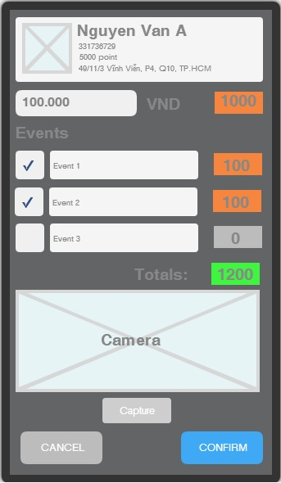

+ Ở đầu màn hình có 1 ô textbox để chủ cửa hàng nhập số tiền trên hóa đơn vào, từ đó, ứng dụng sẽ dựa trên “tỉ lệ quy đổi” mà chủ shop nhập vào lúc tạo shop để quy đổi số tiền đó sang số điểm tích lũy.

+ Các dòng tiếp theo, mỗi dòng sẽ là 1 ô checkbox, thể hiện cho các event hiện có của cửa hàng. Chủ shop check vào các event mà người dùng thỏa mãn, mỗi dòng check vào sẽ là một số điểm thành phần trong tổng điểm tích lũy, và được thể hiện ở phía ngoài cùng bên phải của dòng.

+ Phía cuối màn hình có cửa sổ camera nhỏ để chủ cửa hàng chụp ảnh lại hóa đơn, dùng để kiểm tra, đối chứng lại sau này.

+ Số điểm tích lũy sẽ được tính từ các điểm thành phần được nhập vào ở trên, và được thể hiện ở dòng cuối cùng.

+ Chủ cửa hàng bấm vào nút “Xác Nhận” để xác nhận số điểm này là hợp lệ, ứng dụng sẽ thực hiện cập nhật điểm tích lũy cho người dùng tương ứng.

# Đổi Quà

**Nhận quà từ xa:**

* User dùng điểm để mua một món quà trên trang của shop, chọn chế độ gửi từ xa. Ứng dụng gửi request đến chủ shop, đồng thời cũng chuyển món quà vào trang “Awards” của user.

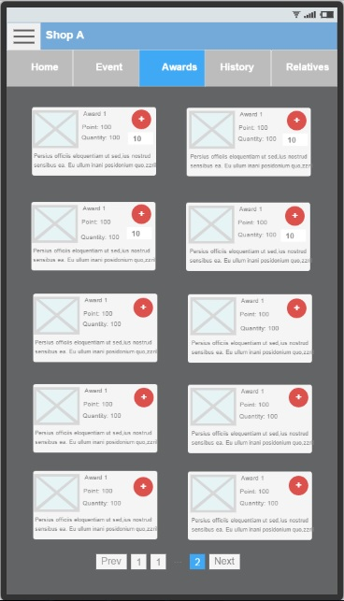

* Admin xem các request đổi quà từ người dùng và chuẩn bị quà. Sau đó, admin gửi quà cho user thông qua bưu điện hoặc chính nhân viên của mình, yêu cầu user kí nhận. Sau khi xem lại các kí nhận, và đảm bảo user đã nhận được quà, admin vào trang “Awards” của user, remove món quà vừa gửi đi.

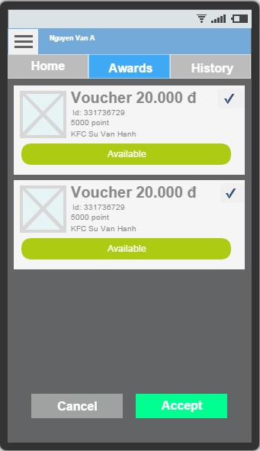

**Nhận quà tại cửa hàng:**

* **User đã đặt trước món quà:**

+ User dùng điểm tích lũy để đổi một món quà trên trang “Awards” của shop, chọn chế độ nhận tại chỗ. Món quà đó sẽ được chuyển đến trang “Awards” của user.



+ User mang điện thoại đến cửa hàng, mở trang “Awards” để admin kiểm tra. Sau khi kiểm tra hợp lệ, admin sẽ dùng thiết bị tại cửa hàng, tìm đến trang “Awards” của user, và remove món quà vừa rồi đi.



* **User không đặt trước món quà:**

+ User đến cửa hàng, đọc tên tài khoản để admin tìm kiếm và xác định user.



+ Sau đó, admin sẽ phổ biến thông tin khuyến mãi cho user.

+ User chọn cho mình các món quà muốn đổi.

+ Admin mở trang “Exchange Awards” của user, trong đó sẽ liệt kê ra tất cả các món quà hiện tại của shop. Admin lần lượt chọn các món quà mà người dùng muốn đổi, ứng dụng sẽ tự tính tổng số điểm tích lũy bị mất.



+ Sau khi chọn xong, admin xác nhận lần đầu để chắc chắn rằng các món quà vừa chọn là đúng ý user, cũng như kiểm tra xem user có đủ số điểm để đổi hay không.

+ Sau đó, ứng dụng sẽ mở thêm một ô textbox để người dùng nhập password của tài khoản mình vào, xác nhận rằng họ chính là người muốn đổi quà.